Crear Plantilla

La empresa María Jade S.A. dedicada a la distribución de ropa, lleva el control de las existencias de su almacén por el método del precio medio ponderado, en una hoja de cálculo de Excel.

Para llevar el control utilizará dos hojas: INVENTARIO Y RESUMEN

En la hoja de Excel, llamada “inventario” que se muestra en la ilustración1 figuran, además de varios campos, todas las entradas y salidas de todos los productos.A medida que se reciben o se entregan materiales, se deben ingresar los datos correspondientes en las columnas respectivas.

Las entradas y salidas aparecen en la columna G, en positivo las entradas y en negativo las salidas. En la columna H, presentan para las entradas, los precios de coste del producto, no siendo de interés para el control de almacén los precios de salidas.

La empresa quiere llevar un registro actualizado y detallado de las cantidades de cada material en existencia. Por lo tanto, le solicita a Vd. que realice una hoja” resumen” que calcule automáticamente el stock disponible con base en las entradas y salidas registradas de la hoja “inventario”.

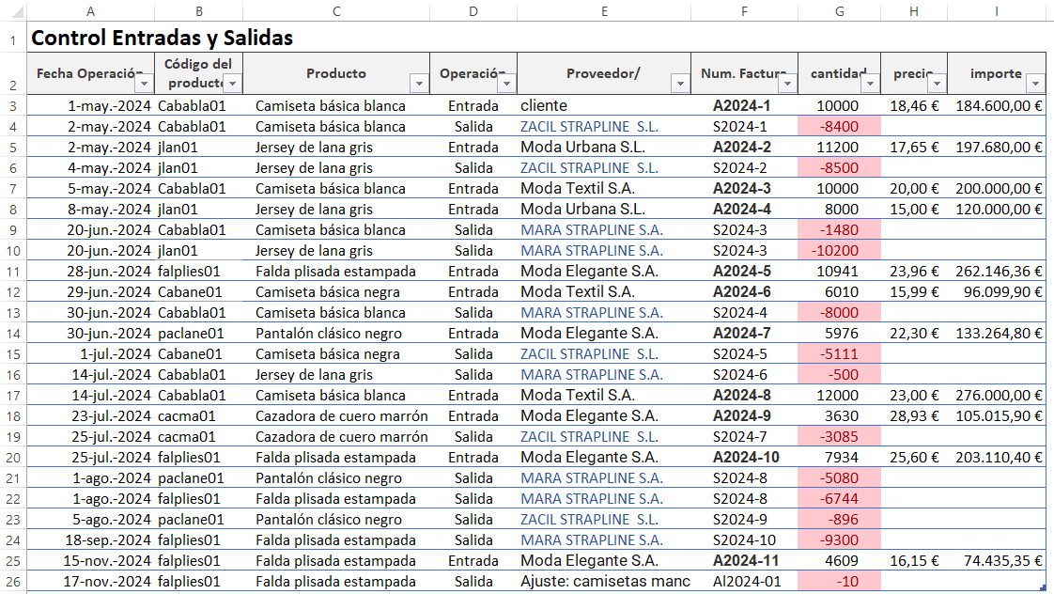 Asimismo, desea establecer puntos de reorden para cada **artículo**, es decir, una cantidad mínima de existencia que, al alcanzarse indique la necesidad de realizar una nueva compra que garantizará que no falte mercancía y así evitar roturas de stock. También desea que nos avise si se supera el stock máximo establecido. Tanto el stock máximo como el mínimo fijado, son iguales para todos los productos

Ilustración . INVENTARIO

La hoja RESUMEN, presenta el diseño siguiente:

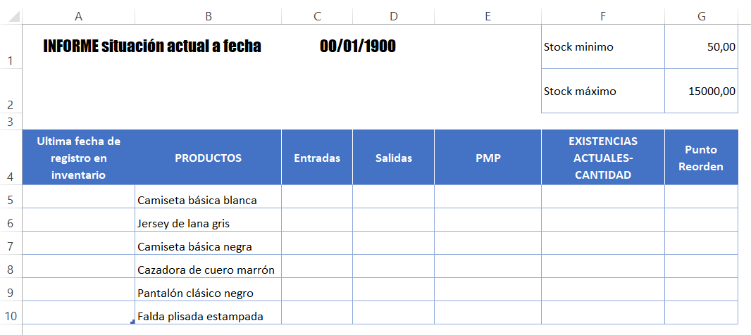Explique paso a paso el procedimiento que se requiere para la resolución de los distintos apartados, y escriba La sintaxis de cada una de las funciones y formulas, utilizadas en las distintas hojas (tanto en la hoja de INVENTARIO como en la de RESUMEN, habida cuenta de las indicaciones siguientes:

Ilustración . RESUMEN

En la hoja I**NVENTARIO**

1. En la columna G, se establecerá un formato condicional para las celdas negativas.
2. En la columna I, calcularemos el importe correspondiente a las entradas, no así en las salidas por no disponer del precio. Además, en el cálculo de la columna I, tendremos que introducir una fórmula para que la celda aparezca en blanco si no tengo datos en la celda respectiva de la columna H.

**SOLUCIÓN**

1. Menú archivo> formato condicional> reglas para resaltar celdas> Es menor que 0

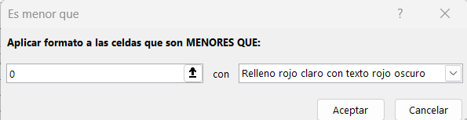

1. Si utilizamos autoformato de tabla en la celda I3 se pone la formula

=SI(inventario!$H3<>"";inventario!$G3*inventario!$H3;"")

Si no se utilizo el autoformato de tablas, entonces tiene que arrastrar el control de relleno hasta el ultimo registro realizado.

En la hoja **RESUMEN**, seguirá el diseño de la ilustración 2 y **convertirá el rango de celdas A4:G10 en una tabla con su propio estilo.**

**SOLUCIÓN**:

1. 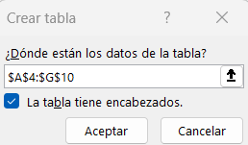**Menú Inicio>seleccionar rango celdas A4:G10>dar formato como tabla> se abre el menu emergente de la ilustración**, donde especificara los datos de la tabla y marcara la casilla”la tabla tiene encabezados”
2. En la celda A5, utilizando la función BUSCAR, de forma que permita obtener la última fecha de registro de la hoja “inventario”

**Solución:**

**=BUSCAR(2;1/(inventario!A:A<>"");inventario!A:A)**

1. En la celda C5, utilizando la función SUMAR.SI.CONJUNTO, recoja la situación de entradas del producto de la hoja “inventario” dependiendo del producto que se introduzca en la celda B5 y la fecha que figura en A5.

**Solución:**

**=SUMAR.SI.CONJUNTO(inventario!$G$3:$G$26;inventario!$C$3:$C$26;[@PRODUCTOS];inventario!$G$3:$G$26;">0")**

1. En la celda D5, utilizando la función SUMAR.SI.CONJUNTO, recoja la situación de salidas del producto de la hoja “inventario” dependiendo del producto que se introduzca en la celda B5 y la fecha que figura en A5.

**Solución**

**=SUMAR.SI.CONJUNTO(inventario!$G$3:$G$26;inventario!$C$3:$C$26;[@PRODUCTOS];inventario!$G$3:$G$26;"<0")**

1. En la celda E5, utilizando la función SUMAR.SI.CONJUNTO y las que considere necesarias, calcule el PMP de los artículos, utilizando como base los datos de la hoja “inventario”, dependiendo del producto que se introduzca en la celda B5 y la fecha que figura en A5.

**=SUMAR.SI.CONJUNTO(inventario!I3:I26;inventario!C3:C26;B7;inventario!D3:D26;"Entrada")/SUMAR.SI.CONJUNTO(inventario!G3:G26;inventario!C3:C26;B7;inventario!D3:D26;"Entrada")**

Ó

**=COCIENTE(SUMAR.SI.CONJUNTO(inventario!I3:I26;inventario!C3:C26;B7;inventario!D3:D26;"Entrada");SUMAR.SI.CONJUNTO(inventario!G3:G26;inventario!C3:C26;B7;inventario!D3:D26;"Entrada"))**

1. En F5, calcularemos la cantidad de existencias actuales, con la función SUMAR.SI.COJUNTO, dependiendo del producto que se introduzca en la celda B5 y la fecha que figura en A5.

**=SUMAR.SI.CONJUNTO(inventario!$G$3:$G$26;inventario!$C$3:$C$26;B7)**

1. En G5, utilizando las fórmulas que considere oportunas, teniendo en cuenta las existencias actuales y el stock máximo y mínimo fijado, nos indique mediante un mensaje, si debemos “realizar un nuevo pedido” o si “superamos el stock máximo”.

**=SI([@[EXISTENCIAS ACTUALES- CANTIDAD]]<$G$1;"realizar un nuevo pedido";SI([@[EXISTENCIAS ACTUALES- CANTIDAD]]>=$G$2;"superamos el stock máximo";""))**

1. Las demás celdas se rellenarán automáticamente una vez introducidas las funciones y formulas solicitadas en la fila 5 y sin arrastrar el controlador de relleno. ¿Consideras que esto es cierto? Si es así, podría indicarnos porque

Si, es cierto. RELLENO RÁPIDO es una herramienta super útil que tiene Microsoft Excel desde la versión Office 2013. Rellena automáticamente los datos cuando detecta un patrón. Si el Relleno rápido no genera una vista previa, puede que no esté activado. Puede ir a **Datos** > **Relleno rápido** para ejecutarlo de forma manual, o pulsar Ctrl+E. Para activar el Relleno rápido, vaya a **Herramientas** > **Opciones** > **Avanzadas** > **Opciones de edición** y seleccione la casilla **Relleno rápido automático**.

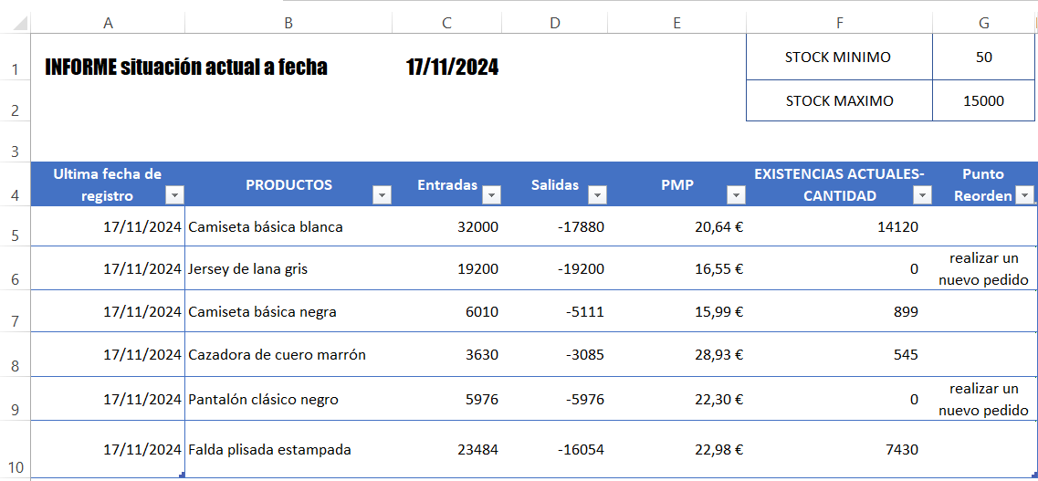Resultado final